NOTICIAS


* CAMPAÑA CONTRA EL HAMBRE DE MANOS UNIDAS. En la última Campaña contra el Hambre realizada en nuestra comunidad parroquial los días 11 y 12 de febrero se obtuvo la suma de 7480 euros que han sido ya entregados a Manos Unidas para afrontar el proyecto en Sri Lanka que regentan los PP. Claretianos y que asumimos en la Vicaría II. ¡Muchas gracias a todos por la generosa participación!

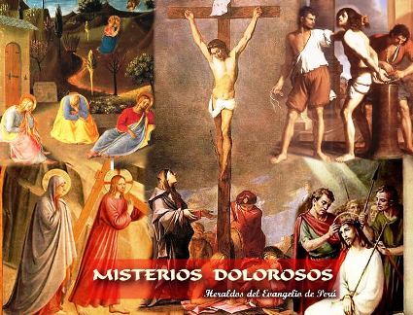
* REZO COMUNITARIO DEL SANTO ROSARIO EN CUARESMA. Todos los martes del tiempo de Cuaresma a las 19:30 h. rezaremos en el templo Parroquial, antes de la misa de 20 h., el Rosario comunitario. Los misterios dolorosos nos ayudarán a meditar y a centrarnos en el tiempo litúrgico que nos encontramos de preparación a la Pascua del Señor. El martes 28 de febrero será el primer día.

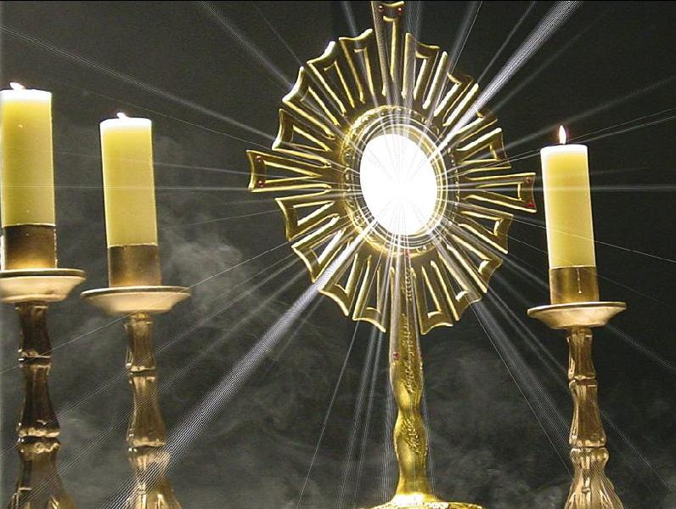
* ADORACIÓN AL SANTÍSIMO ESPECIAL DE LOS PRIMEROS JUEVES DE CADA MES. A partir de este primer jueves de marzo, día 1, todos los primeros jueves de cada mes añadiremos al horario habitual de adoración de 19 a 20 h. una adoración extendida hasta las 22 h. Así veneraremos a Jesús eucaristía todos los primeros jueves de cada mes entre las 19 y las 22 h. Incluyendo en este momento especial de oración la celebración de la Santa Misa a las 20 h.
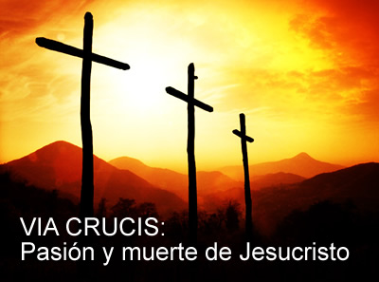
* VÍA CRUCIS. Desde el pasado viernes 24 de febrero, todos los viernes de Cuaresma, a las 19:15 h. rezamos en el templo parroquial el Santo Vía Crucis. Meditación comunitaria de los misterios de la Pasión y Muerte de nuestro Señor.

* HOJA INFORMA DEL MES DE MARZO. En los accesos del templo puede recoger la Hoja con las Actividades más sobresalientes del mes de marzo. ¡No se olvide!

www.jeaf.com/samasabe samasabe@agustinos-es.org
Tlf: 91 435 76 82 Fax: 91 435 76 91



Hoja parroquial Año XV. Nº 710

Tiempo de Cuaresma (B) I Domingo 26 de febrero de 2012
Parroquia San Manuel y San Benito. PP. Agustinos
C) Alcalá 83 - C) Columela 12, 28001. MADRID

PREGÓN DE CUARESMA 2012

“Ahora es tiempo de gracia...” Cuaresma no es sólo época de ayunos y abstinencias, de colores morados y recuerdos de muerte... Cuaresma es camino de vida. Si nos recuerda que somos polvo y al polvo volveremos es también para decirnos que Dios nos sacará de la ceniza. Cuaresma es camino de bautismo, porque nuestro bautismo de niños debe hacerse siempre adulto; porque es en el día a día donde el corazón de piedra se va haciendo de carne; donde nuestra vieja humanidad se transforma en joven...
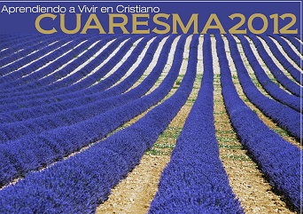
Cuaresma es camino de lucha contra los enemigos de fuera y, más aún, los que llevamos dentro, agarrados a nuestra condición humana. A los que nos repiten siempre que sólo de pan, de confort y de lujos vive el corazón del hombre... Tú les respondes que es la palabra de tu boca la que da verdadera vida... A los que nos animan y empujan a apuntarnos a éxitos fáciles a cambios externos y frívolos... Tú les respondes que no podemos tentar al Señor Dios; que el camino de conversión es camino siempre de lucha, de esfuerzo y continuidad. Y a los que nos piden adorar a otros señores: al Dios-dinero, al Dios-sexo, al Dios-bienestar, al Dios-droga... Tú les respondes que el Señor Dios es sólo uno, que a Él sólo podemos adorar; que no podemos servir a dos señores...

Cuaresma es tiempo de gracia, aunque la historia de los hombres sea triste y cruel; aunque nuestra propia historia sea tan pobre y tan vulgar... Porque donde abundó el pecado, mucho más sobreabunda la gracia; porque no existe proporción entre nuestra culpa y el don de Dios; porque gracias a uno solo, Jesucristo, recibimos a raudales el don gratuito de la amnistía, de la paz total contigo... Sí, Cuaresma es tiempo de gracia.

